

がくいんふくいんか

１か

エリシャがあらかじめったこと

Ⅱ列2:9～11　りわると、エリヤはエリシャにった。「はあなたのためにをしようか。があなたのところからりられるに、めなさい。」すると、エリシャは、「では、あなたのの、つのけがのものになりますように」とった。エリヤはった。「あなたはむずかしいをする。しかし、もし、があなたのところからりられるとき、あなたがをることができれば、そのことがあなたにかなえられよう。できないなら、そうはならない。」こうして、らがなおみながらしていると、なんと、ののとのとがわれ、このふたりのをけて、エリヤは、たつまきにってへってった。

1.エリヤのものをったエリシャです

1）エリシャは、エリヤのオバデヤをっていました（Ⅰ列18:1～15）

2）エリシャは、カルメルにったエリヤをっていました（Ⅰ列18:16～40）

3）エリシャは、ホレブにったエリヤをっていました（Ⅰ列19:1～21）

2.エリシャがあらかじめったことがあります

1）エリシャはとしてをがれました（Ⅰ列19:16）

2）バアルにひざをかがめず、づけをしなかったのでした（Ⅰ列19:18）

3）エリシャはのすべてをててエリヤにいました（Ⅰ列19:19～21）

3.エリシャがあらかじめったがあります

1）のつのけです（Ⅱ列2:9～11）

2）ドタンのです（Ⅱ列6:8～23）

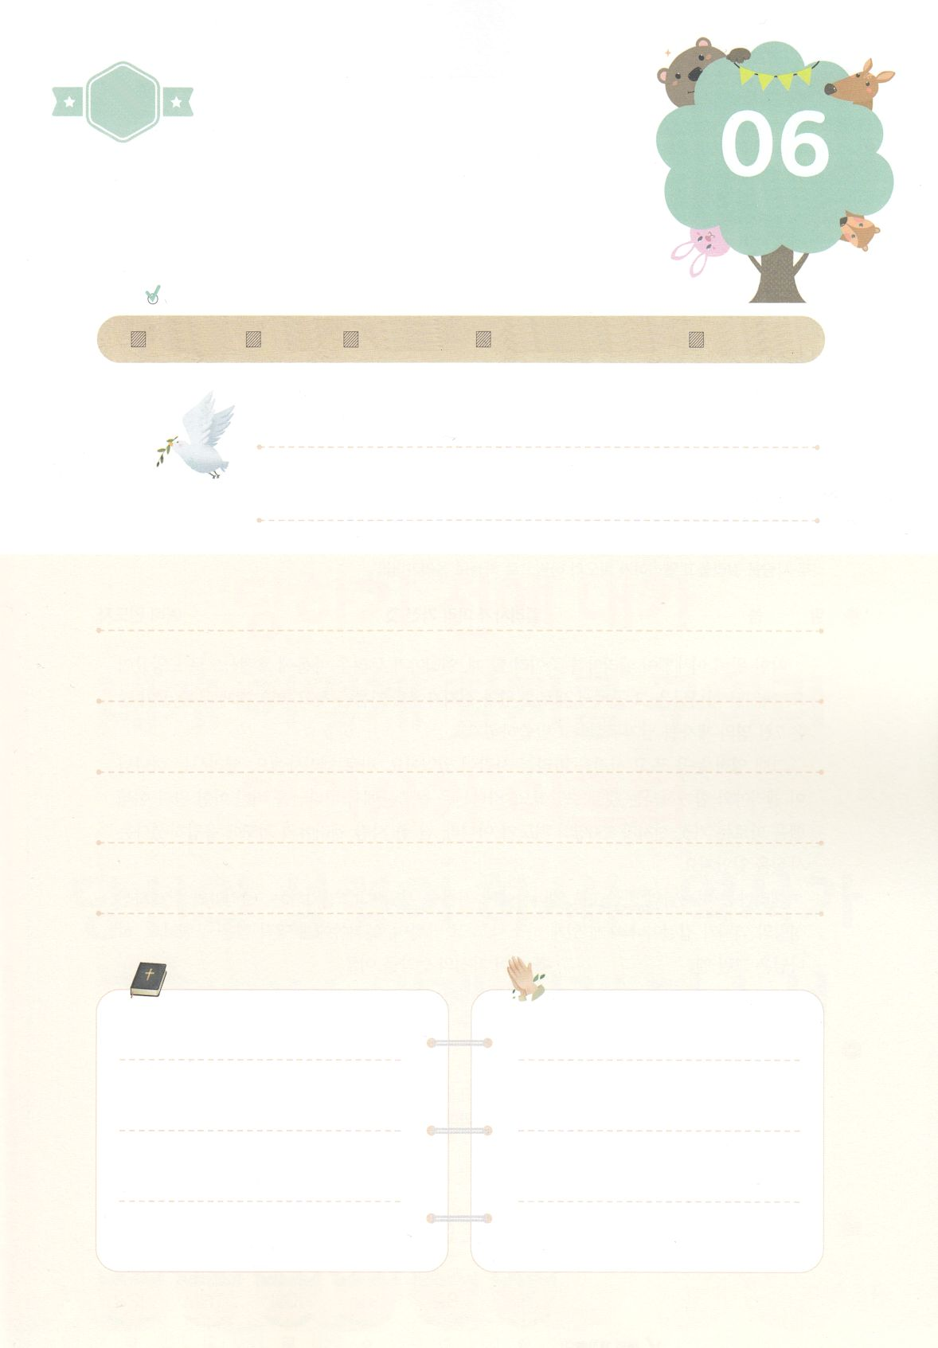

（の）のために、

のをしてをささげみことばを

のにすることまで、すべてがです

はですから、をするは、とまことによって

しなければなりません。（ヨハネ4:24）

になものをできたかチェックするのにってください

　　　　　　　＜どものりの＞　をむ

　　　　　　　タイトル

るみことば　　　　　　　　　　のりの

れいはい

（）



がくいんふくいんか

２か

ダニエルがあらかじめったこと

ダニ6:10　ダニエルは、そののがされたことをってのにった。――のののはエルサレムにかってあいていた。――は、いつものように、に、ひざまずき、ののにり、していた。

1.ダニエルがあらかじめたことがあります（ダニ1:8～9）

　－ダニエルはのべるごちそうやのむぶどうでをすまいとにめました

2.ダニエルがあらかじめったことがあります

1）ダニエルは、ネブカデネザルのにえをえました（ダニ2:1～45）

2）ダニエルは、ベルシャツァルがでたにえを与えました（ダニ5:1～31）

3）ダニエルは、のにりましたが、なずにきててました（ダニ6:10～22）

3.ダニエルににたえは、ののようにくとわれました（ダニ12:3）

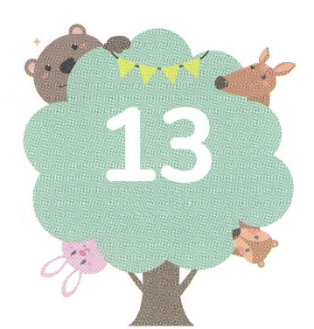

（の）のために、

のをしてをささげみことばを

のにすることまで、すべてがです

はですから、をするは、とまことによって

しなければなりません。（ヨハネ4:24）

になものをできたかチェックするのにってください

　　　　　　　＜どものりの＞　をむ

　　　　　　　タイトル

るみことば　　　　　　　　　　のりの

れいはい

（）

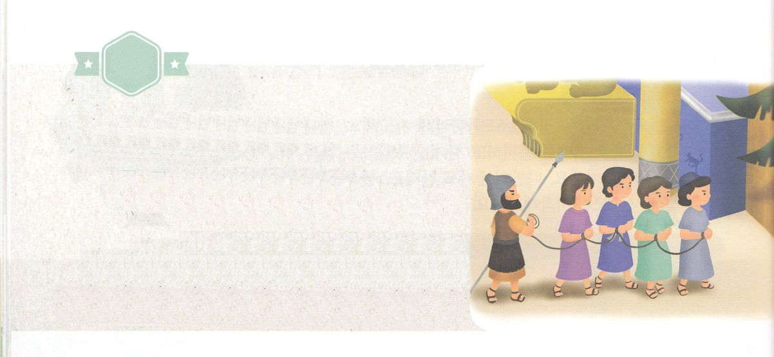

がくいんふくいんか

３か

のがあらかじめったこと

ダニ1:8～9　ダニエルは、のべるごちそうやのむぶどうでをすまいとにめ、をさないようにさせてくれ、とのにった。はのに、ダニエルをしいつくしむをえられた。

1.のがバビロンのになりました（ダニ1:8～9）

1）イスラエルのがしました

2）イスラエルののできったはすべてになりました

3）としてれてかれたので、ダニエルとのはにりました

2.のがあらかじめったことがあります

1）のは、とのでしました（ダニ3:1～7）

2）のはのにえず、がてたのをまないとしました

（ダニ3:8～18）

3）のは、もいにりました（ダニ3:19～23）

3.のは、のえるののに、がきておられることをあかしする

えをけました（ダニ3:24～30）



（の）のために、

のをしてをささげみことばを

のにすることまで、すべてがです

はですから、をするは、とまことによって

しなければなりません。（ヨハネ4:24）

になものをできたかチェックするのにってください

　　　　　　　＜どものりの＞　をむ

　　　　　　　タイトル

るみことば　　　　　　　　　　のりの

れいはい

（）



がくいんふくいんか

４か

エステルがあらかじめったこと

エス2:20　エステルは、モルデカイがにじていたように、まだのまれをも、のをもかしていなかった。エステルはモルデカイにされていたとじように、のいつけにっていた。

1.エステルにはがありました

1）すべてのユダヤがペルシヤのになりました

2）ユダヤにびのがました

3）ペルシヤのにったレムナントので、エステルはとなりました

2.エステルがけたがありました

1）モルデカイはユダヤであることをかしてはならないといました（エス2:20）

2）エステルは、ののために、ななければならないならにますとしました

（エス4:12～16）

3）エステルのによって、ユダヤをしめていたハマンはしました

（エス7:1～10）

3.ユダヤがきったながあります

1）にらされていたユダヤがわれました

2）アダル（12）14～15にきたことです（エス9:15～19）

3）ハマンがんでイスラエルがされたプリムのをするようになりました

（エス9:20～23）

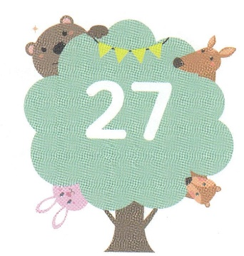

（の）のために、

のをしてをささげみことばを

のにすることまで、すべてがです

はですから、をするは、とまことによって

しなければなりません。（ヨハネ4:24）

になものをできたかチェックするのにってください

　　　　　　　＜どものりの＞　をむ

　　　　　　　タイトル

るみことば　　　　　　　　　　のりの

れいはい

（）